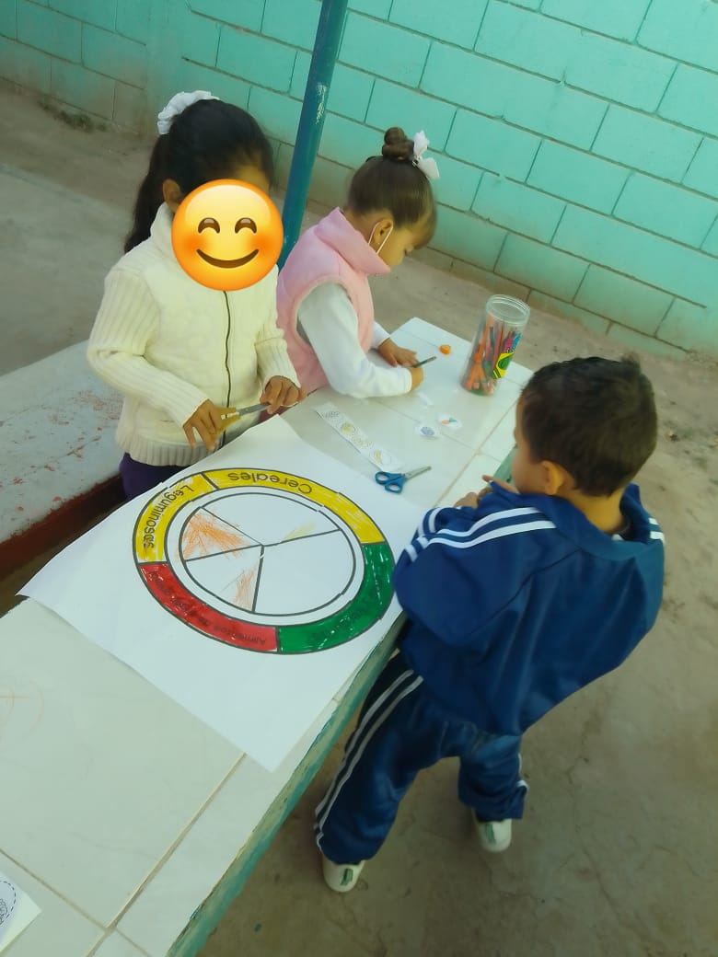evidencia de la planeación “ me alimento saludable”